Seminário para Intérpretes Médicos Voluntários – 2017
Curso de formação de intérpretes médicos voluntários a serem enviados aos hospitais na Província de Gifu.
●Data e horário: 18 e 19 de nov/2017 (sáb e dom) 10h às 17h
●Local: Dia 18 (sáb): Centro de Artes Públicas de Kani (ala)
Dia 19 (dom): Faculdade de Medicina da Universidade de Gifu
●Público-alvo: pessoas cadastras como intérpretes médicos voluntários da Província de Gifu e interessados
*Estrangeiros com domínio oral do japonês do dia-a-dia e japoneses com domínio dos idiomas estrangeiros abaixo.
●Idiomas: português, chinês e tagalo
●Vagas: 50 ●Taxa de participação: gratuito
●Conteúdo *o curso será realizado em japonês
Dia 18 – Sistema de Saúde do Japão; a preparação como intérprete médico; conhecimentos médicos básicos e técnicas de interpretação; (Palestra)
Dia 19 – Aula prática com instrumentos médicos, técnicas de interpretação e exercício com roleplay
*os participantes que completarem o curso receberão certificado
●Informações e inscrições: Centro Internacional de Gifu
Tel: 058-214-7700
●Os participantes poderão submeter-se aos exames para cadastro de intérpretes médicos voluntários da Província de Gifu que serão realizados na cidade de Gifu.
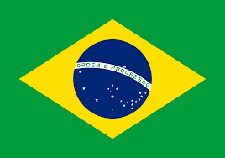
医療通訳ボランティア研修2017【無料】
岐阜県内の機関に派遣する医療通訳ボランティア育成のための研修を行います。
●日 時：2017年11月18日（土）、19日（日）
10：00－17：00
●場 所：：11/18（土） 可児市文化創造センターala
11/19（日） 岐阜大学医学部
●対象者：岐阜県医療通訳ボランティア登録者、
医療通訳ボランティアに興味がある方
※で日本語で日常会話ができる方、日本人で対象言語で会話ができる方
●：ポルトガル語・中国語・タガログ語
●定員：５０ ●参加費：無料
●研修内容 ※は日本語で行います。
18日 日本の制度、医療通訳者の心構え、基本的な医療知識・通訳技術（講義）
19日 医療実習用器具をって実習、通訳技術、ロールプレイ
※全日程にした人に、受講証明書を渡します。
●込・問合せ：岐阜県国際交流センター
（TEL：058-214-7700）
●研修受講者は、市内で行う岐阜県医療通訳ボランティア登録試験を受けることができます。

ｄ

Medical Interpreter Volunteer Training 2017
(LIBRE ang Paglahok)
Magsasagawa ng pagsasanay para sa mga Medical Interpreter Volunteer para sa paghahatid sa mga medical na institusyon sa Prepektura ng Gifu.
● Araw at Oras : Nobyembre 18 at 19 (Sabado at Linggo) 10:00 ～ 17:00
● Lugar : Nobyembre 18 (Sabado) Kani City Cultural Creation Center ala
Nobyembre 19 (Linggo) Gifu University School of Medicine
● Target na Madla : Medical Interpreter Volunteer Registrants,
Interesado maging Medical Interpreter Volunteer
● Wika : Portuguese, Intsik at Tagalog
● Kapasidad : 50 katao ● Admission : Libre
● ※ Ang lektura ay isasagawa sa Wikang Hapon
Nobyembre 18 Sistema ng Health Care sa Japan, mental attitude ng mga medical interpreter, pangunahing kaalaman sa medisina, interpretasyon at panayam
Nobyembre 19 Pagsasanay sa paggamit ng mga medikal na intsrumento, interpretasyon, 2 araw na maraming matututuhan sa medical na interpretasyon, at role play.
※Ang mga lumahok sa buong seminar ay makakatanggap ng sertipiko ng pagdalo.
● Aplikasyon at Katanungan : Gifu International Center (Tel.No. 058-214-7700)
●Ang mga lumahok sa training ay maaaring lumahok sa pagsubok na isasagawa sa Gifu City upang maging isang Medical Interpreter Volunteer
2017年医疗翻译志愿者研修（免费参加）
为培养可派遣到歧阜县内医疗机构的医疗翻译志愿者，特举办此次研修。
●时间：2017年11月18日（周六）、19日（周日）
10：00－17：00
●地点：11/18（周六）可儿市文化创造中心ala
11/19（周日）岐阜大学医学部
●参加对象：岐阜县医疗翻译志愿者登记人员
对医疗翻译志愿活动感兴趣者
※可以用日语进行日常对话的外国人，或可用对象语种进行对话的日本人
●对象语种：巴西语 中国语 菲律宾语
●人数：50名 ●参加费：免费
●研修内容 ※用日语进行授课
18日 日本的医疗制度、医疗口译者的心理准备、
基础医疗知识·翻译技巧(讲座)
19日 使用医疗实习器具的实践、口译技巧、角色扮演
※参加了所有课程的人将颁发研修听课证明书
●申请・咨询处：岐阜县国际交流中心（TEL：058-214-7700）
●研修者可以参加在岐阜市举办的岐阜县医疗翻译志愿者登录考试。

主催：公益財団法人岐阜県国際交流センター ／ 共催：岐阜大学医学部

可児市文化創造センターala  レセプションホール （可児市下恵土3433-139） |  | 岐阜大学 教育・福利棟4階  （岐阜市柳戸1番1）
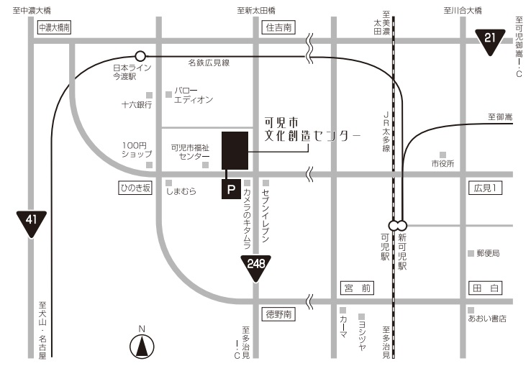 |  | 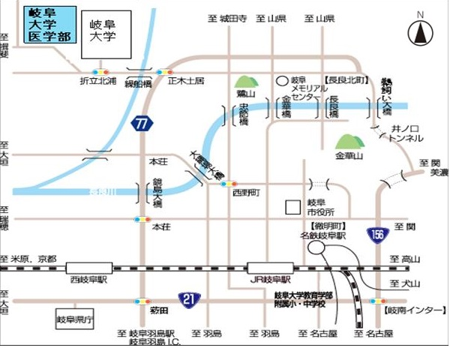
■最寄り駅  ・名鉄 日本ライン今渡駅（タクシー5分、徒歩10分）  ・JR 可児駅（タクシー10分、徒歩30分） |  | ■バスをご利用の方  ・JR岐阜駅北側バスターミナル ⑨番のりば 9:03発 /9:13発  岐阜大学・病院線 岐阜大学病院行き(Ｃ70系統）  岐阜大学病院下車 (約30分）、徒歩3分
研修日程、会場の詳しい地図、駐車場は、研修の１週間前に受講者に送ります。

岐阜県では、医療通訳ボランティアを県内１６の医療機関に斡旋する『岐阜県医療通訳ボランティア斡旋事業』を行っています。
研修では、登録ボランティアのスキルアップと、新規登録者の発掘を目指し、講義と実践的な実習を行います。
語学力向上を目的としていないため、文法や発音などの指導はしません。

医療通訳ボランティア研修 受講申込書
ふりがな | [住所] 〒 －
[氏名]
[TEL] | [E-mail]
[母語] ポルトガル語 ・ タガログ語 ・ 中国語  日本語 ・ その他（ ） | [ロールプレイの言語]  ポルトガル語 ・ タガログ語 ・ 中国語
[医療通訳をしたことがありますか？]  はい (場所： ) ・ いいえ | [センターからの案内をお送りしてもよろしいでしょうか？]  はい ・ いいえ
[医療通訳ボランティア登録試験（12月以降）の受講の予定]
登録試験を受けたい ・ 登録試験は受けない ・ 検討中
※受講希望者・検討中の方には登録試験申込書を送りますので、別途提出してください。

●締め切り：平成２９年１１月９日（木）先着順
●申込：受講申込書に記入し、ＦＡＸまたは郵便で送ってください。E-mail、電話の場合は、参加申込書の
内容を当センター職員に伝えてください。
ⓒ岐阜県 清流の国ぎふ・ミナモ #0195
5

●お申込・お問合せ：（公財）岐阜県国際交流センター 担当：福川
TEL:058-214-7700 FAX:058-263-8067 E-mail：fukukawa@gic.or.jp
〒500-8875 岐阜市柳ヶ瀬通1-12 岐阜中日ビル2Ｆ

